# 1. where exists – where not exists

Table customer:

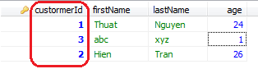

Table orderr:

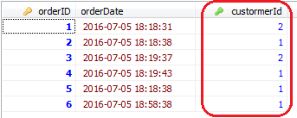

**select** firstName

**from** customer

**where** **exists**

(**select** * **from** orderr

**where** customer.custormerId = orderr.custormerId)

**result:**

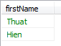

**select** firstName

**from** customer

**where** **not** **exists**

(**select** * **from** orderr

**where** customer.custormerId = orderr.custormerId)

**result:**



# 2. if exists

Table customer:

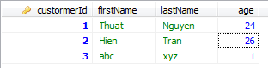

Không thể tạo câu lệnh **if exist** trong câu query bình thường, mà phải tạo nó trong **procedure** :

delimiter $$

**create** **procedure** test_if_exist()

**begin**

**IF** **EXISTS** (**select** * **from** customer **where** custormerID = 1) **THEN**

**select** * **from** customer **where** custormerID = 1;

**ELSE**

**insert** **into** customer (custormerID) **values** (1);

**END** **IF**;

**end** $$

delimiter;

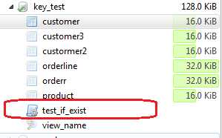

Sau đó call nó ra:

**call** test_if_exist();

**result:**



Trường hợp cho else:

delimiter $$

**create** **procedure** test_if_exist2()

**begin**

**IF** **EXISTS** (**select** * **from** customer **where** custormerID = 4) **THEN**

**select** * **from** customer **where** custormerID = 4;

**ELSE**

**insert** **into** customer (custormerID) **values** (4);

**END** **IF**;

**end** $$

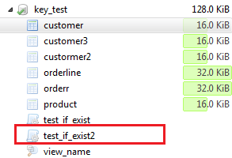

**call** test_if_exist2();

**result:**

Không hiển thị gì cả, nhưng table customer đã thay đổi:

